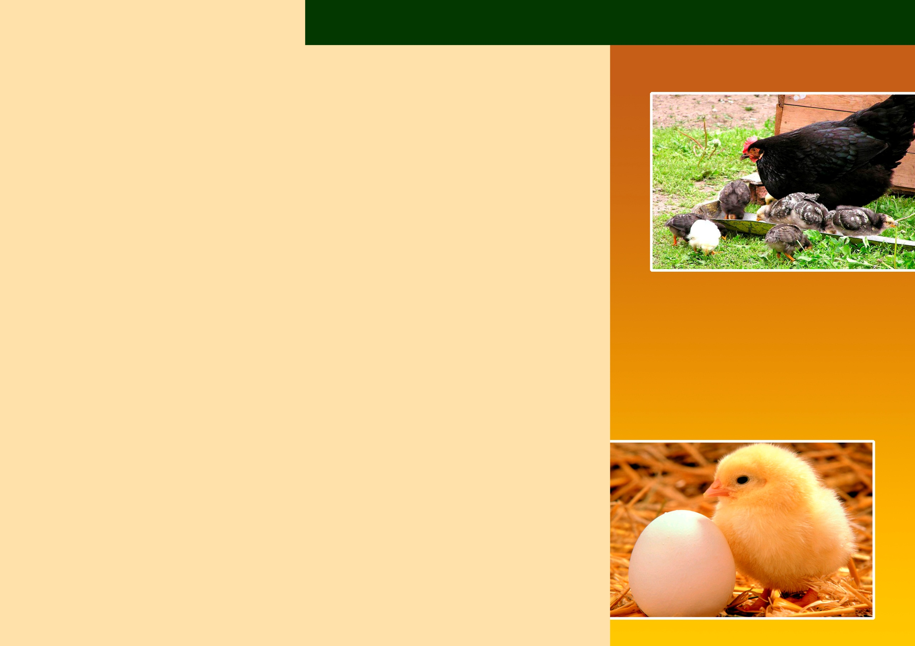
 | ГУ «Городокский РайЦГЭ»  Тираж: 200 экз. | Министерство здравоохранения Республики Беларусь  НАПОМИНАЕМ О  САЛЬМОНЕЛЛЕЗЕ  2011


Сальмонеллез - острое кишечное инфекционное заболевание, характеризующееся повышением температуры, тошнотой, рвотой, многократным жидким стулом, особенно тяжело протекает у детей младшего возраста, лиц с ослабленным здоровьем, пожилых людей.  Болезнь вызывается микроорганизмами - сальмонеллами, которые могут находиться в мясе животных, птиц, а также в яйцах кур и домашних водоплавающих птиц. При комнатной температуре сальмонеллы хорошо сохраняются во внешней среде в течение нескольких месяцев, устойчивы к солению, копчению, действию кислот, хорошо переносят высушивание.  В молочных продуктах, салатах, студне они не только длительно сохраняются, но и могут размножаться, не изменяя вида и вкусовых качеств продукта.  Источником заражения может быть также заболевший человек, если он не соблюдает правила личной гигиены.  Первые признаки болезни появляются через 12-24 часа после заражения, но иногда этот период сокращается до 6 часов или удлиняется до 3 суток. | Как правило, начало заболевания острое: озноб, повышение температуры до 38-39 градусов, головная боль, общая слабость, схваткообразные боли в животе, тошнота и рвота. Стул жидкий, водянистый, пенистый, зловонный, зеленоватого цвета от 5 до 10 раз в сутки. Через несколько дней после начала болезни в стуле появляется примесь слизи, изредка даже крови. Как правило, болезнь длится от 2 до 10 суток.  При появлении первых признаков заболевания, следует немедленно обратиться к врачу, учитывая, что больной может заразить не одного, а нескольких человек, особенно если он работает в системе общественного питания, на предприятии перерабатывающей промышленности, в торговле продовольственными продуктами, детском учреждении.  Как предупредить заражение сальмонеллезной инфекцией?  - Приобретенное мясо, птицу и кулинарные изделия из них нужно хранить в холодильнике только в упакованном виде, яйцо в специальных ячейках.  - Покупая продукты питания нужно обращать внимание на срок годности и условия хранения на упаковке. Упаковочный материал, в котором в котором находилось сырое мясо, яйцо не применять повторно.  - Следует избегать соприкосновения перечисленных продуктов с другими, которые не подвергаются тепловой обработке - особенно с салатами, винегретами, студнем и молочными продуктами.  - При разделке сырого мяса, птицы необходимо пользоваться отдельными разделочными досками и ножами. После использования все надо тщательно промыть с моющим средством в проточной воде, обдать кипятком и просушить. Эти доски и ножи не должны использоваться для резки хлеба, вареных овощей, колбасы, сыра и других продуктов. | - Мясо, особенно птицу, после разделки надо подвергать тщательной тепловой обработке: кусок птицы проваривать после закипания не менее 30 минут, а тушку не менее 2-2,5 часов. Жареная птица считается готовой, если при прокалывании куска насквозь выделяется светлый, без примеси крови, сок.  - Яйца перед употреблением должны быть промыты в проточной воде и сварены вкрутую (10 минут с момента закипания), не употреблять в пищу без термической обработки сырые яйца «насечку» и «бой».  - Приготовленные блюда, не подвергающиеся перед употреблением термической обработке (заливные блюда, салаты, кремы) хранить в холодильнике, а лучше употреблять в пищу сразу после приготовления.  - Развесной творог летом лучше употреблять после термической обработки в виде сырников, вареников, запеканок.  - Ни в коем случае не давайте детям до одного года продукты, которые нельзя подвергать тепловой обработке.  - Нельзя покупать пищевые продукты (особенно мясные и молочные продукты) у частных лиц, в неустановленных местах торговли.  - Соблюдайте самые простые правила личной гигиены: тщательно мойте руки с мылом, особенно после посещения туалета, перед едой и во время приготовления пищи, после прихода домой с улицы.  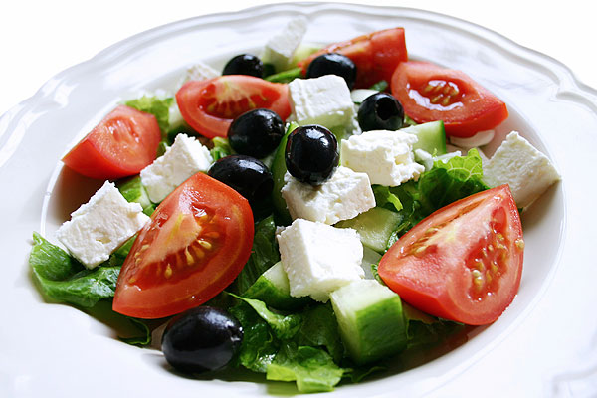  Строго соблюдая несложные меры профилактики, вы оградите себя и окружающих от сальмонеллеза.

